Benchmark

Le but de ce benchmark est d’étudier les différentes manières existantes pour l’import de métadonnées.
De manière assez large et commune, Instagram est un bon exemple d’import de métadonnées facile et rapide avec une interface ergonomique (d’autres réseaux sociaux présentent des interfaces similaires comme X, facebook, etc) :
Ajout de métadonnées à une image (identification de personne, lieu, musique, gestion d’accès (liste amis proches, public, etc), collecte de dons (liens), description. Mais pas d’import en masse de métadonnées.
Concernant la gestion de l’import globale de données, beaucoup d’outils (dont AF) pratiquent le glissé/déposé et/ou la possibilité de “parcourir les fichiers de l’ordinateur” pour sélectionner le(s) fichier(s) souhaité(s).

Dans le monde des archives publiques, nous retrouvons des outils permettant cette fois l’import de métadonnées en masse :
- ReSIP : onglet import de métadonnées ou glisser/déposer directement dans la fenêtre de gauche. Fait apparaître une arborescence que l’on peut dérouler ⇒ pour chaque niveau on peut ajouter des métadonnées en suivant les balises SEDA dans la fenêtre de droite. Pour ajouter des métadonnées il y a une liste déroulante des balises possibles que l’on peut ajouter. L’export se fait sous la forme d’un SIP.
S’inspirer du vocabulaire “contexte” dans l’import de métadonnées (les métadonnées sont considérées comme un contexte aux documents) :
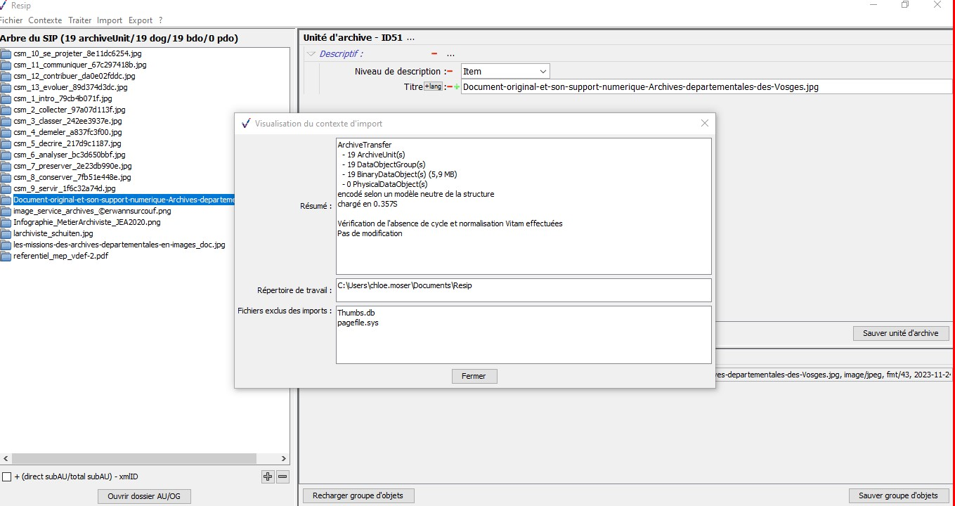
- Sharepoint : Fonctionnalité d’import d’ensemble de termes . Cette fonctionnalité permet l’import d’une liste de vocabulaire contrôlé sous format CSV d’après un modèle fourni afin d’en faire des tags. Le modèle est le suivant :
ImportTermSet.csv
La colonne LCID de ce modèle correspond au code langue et permet d’avoir des libellés différents pour la même étiquette (par exemple un libellé en français et un en anglais)
Il est possible d’associer plusieurs étiquettes pour qu’elles pointent vers la même entité :
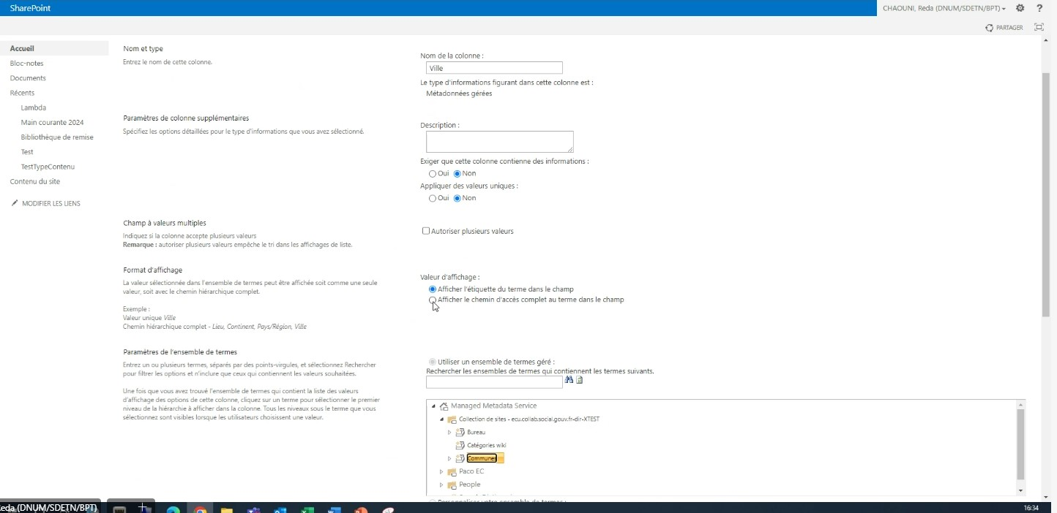
Il est possible d’afficher soit seulement le nom du tag, soit son chemin dans l’arborescence organisatrice des tags :
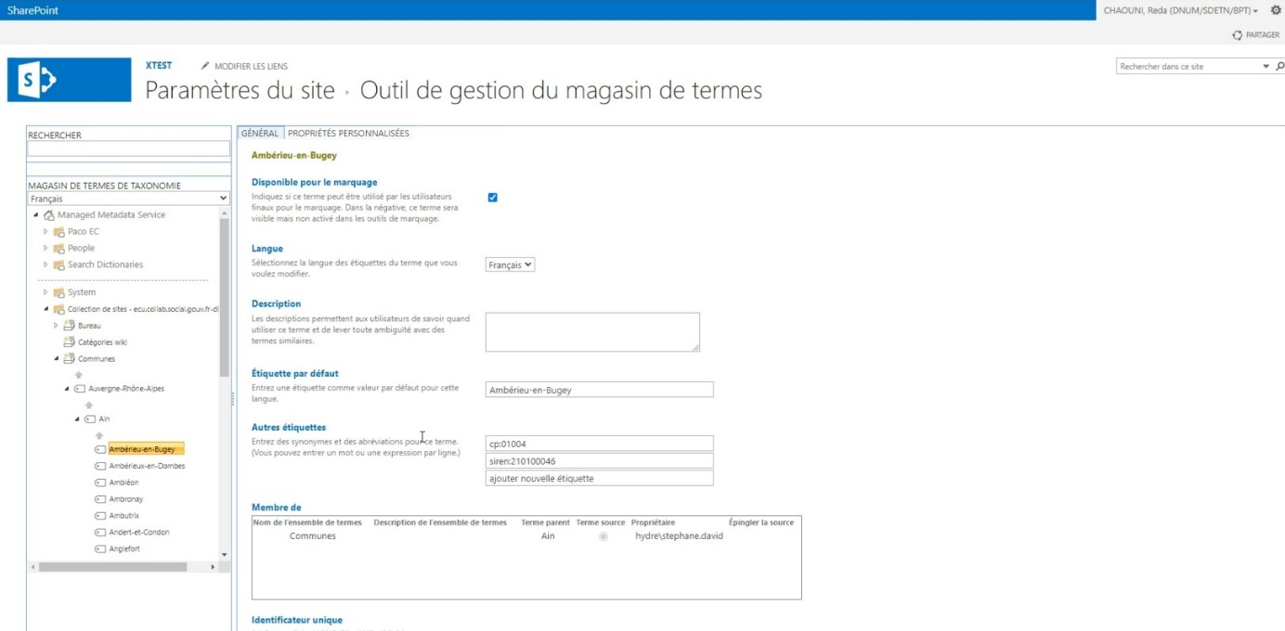
En effet, les tags sont organisés par dossiers et arborescences logiques (ex : Europe>France>Ile-de-France>Seine-et-Marne>Melun)
Il est possible de déconseiller un terme, celui-ci restera associé aux fichiers déjà indiqués mais il ne pourra plus être utilisé pour indexer de nouveau :
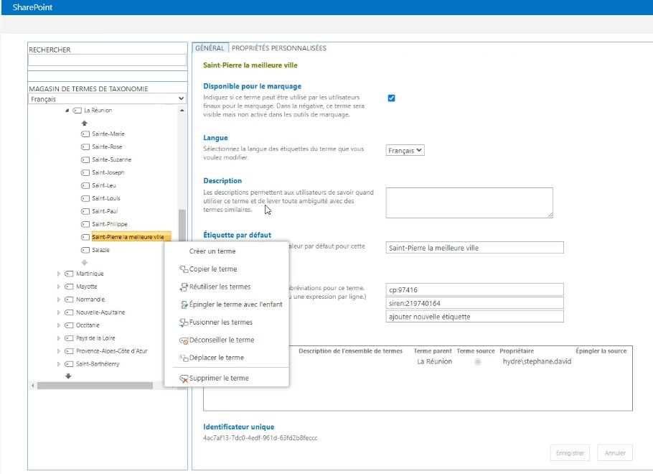
Il est possible d’ajouter un tag en masse à un ensemble de fichiers sélectionnés (via la recherche) :
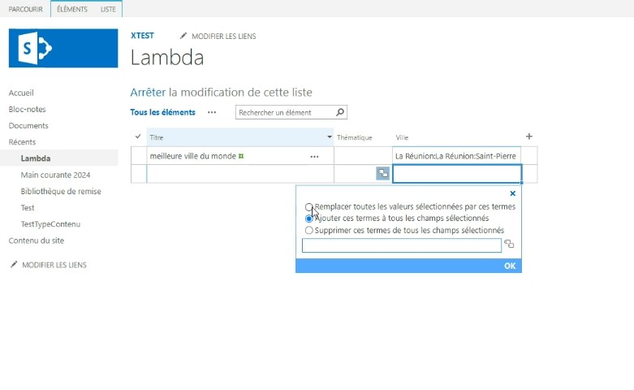
Il est possible d’ouvrir la banque de termes en permettant aux utilisateurs de créer des étiquettes en plus de celles importées mais cela est déconseillé pour éviter les doublons d’étiquettes (éviter d’avoir à la fois l’étiquette “Seine et marne” et l’étiquette “seine-et-marne” par exemple).
- Excel (Power Query) : “Avec Power Query (appelé Get & Transform in Excel), vous pouvez importer ou vous connecter à des données externes, puis mettre en forme ces données, par exemple supprimer une colonne, modifier un type de données ou fusionner des tables, selon vos besoins. Ensuite, vous pouvez charger votre requête dans Excel pour créer des graphiques et des rapports. Régulièrement, vous pouvez actualiser les données pour les mettre à jour. ”
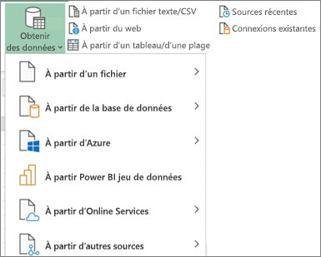
L’import d’un excel : demande si on veut importer le tableau ou la feuille.
Attention : Cet import écrase les données déjà présentes sur la feuille. Il faudrait fusionner des données pour ne pas les écraser.
Possible de transformer les données importées directement depuis la fenêtre d’import :
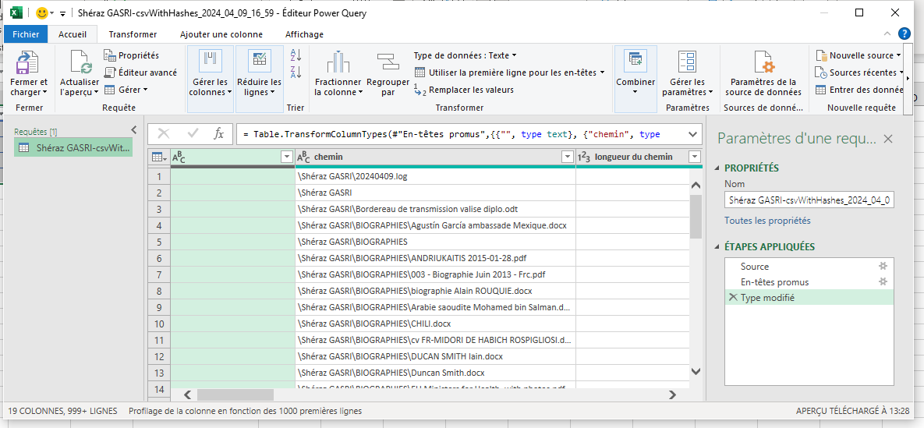
Export vers liste Sharepoint :
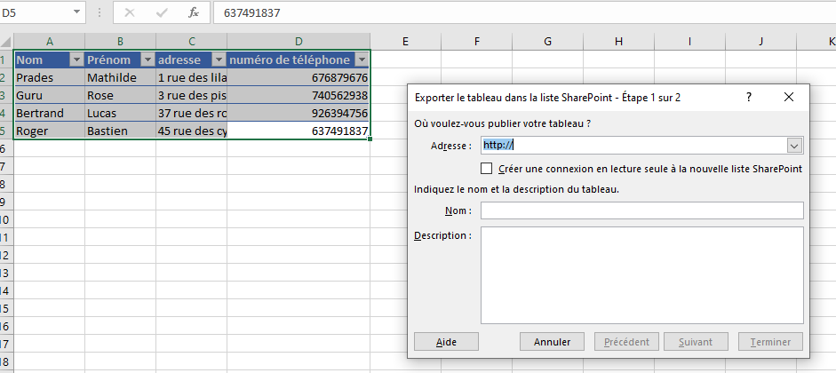
https://www.youtube.com/watch?v=nERIWXoEV6w
- Asalae (versae) : La manière de fonctionner n’est pas fondée sur la même logique que VITAM. L’interface facilite les choses pour les utilisateurs et les SIP se créent sans qu’on s’en rende pleinement compte (on a accès au manifest seulement pour pouvoir éventuellement le modifier juste avant le versement). Pastell est plus adapté pour la récupération de données dans des elmts structurés (appli métiers) alors que versae est plutôt pour de la bureautique : séparation dans le traitement en fonction de la typologie. ⇒ Intéressant, dans quelle mesure s’inspirer de cette facilité là pour aider les utilisateurs ?
Le seul moment où on voit le manifest (si besoin de modifier) :
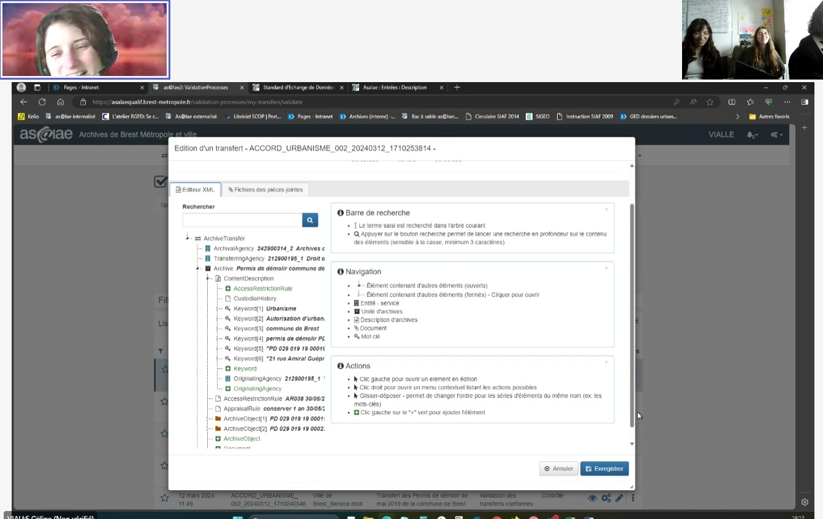
Un import d’un ensemble de mots-clés est possible :
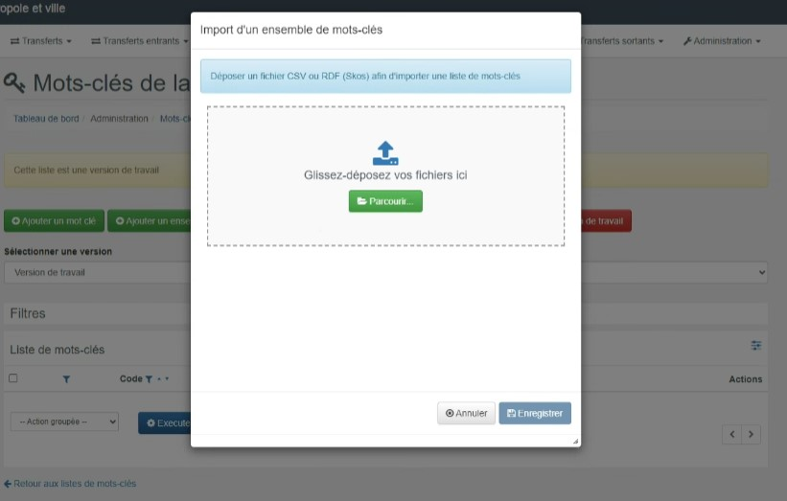
Mémoire qui détaille l’utilisation d’asalae : pp88-100 (attention, il date de 2016)
- STAr (spark archives) : Outil spark pour la gestion d’archives papiers. Il faut de nouveau se baser sur un modèle pour faire un import : un dossier zippé intitulé « import_models.zip » se télécharge (4 fichiers dedans). L’import se fait avec 4 fichiers :
  - Import de versement : balises liées à l’introduction du versement
  - Import des dossiers administratifs (service producteur, num dossier, dates extrêmes, etc) : correspondent à chaque article incorporé dans le versement
  - Import de document physique Component : donner une matérialité à nos doc physiques (référence du dossier, du versement, réf contenant, matérialité)
  - Modèle d'import de contenant : donne une matérialité au contenant importé précédemment.
- OpenRefine : L’import de métadonnées y est assez libre. Plusieurs options sont proposées : importer depuis un document mais aussi depuis une base de données SQL, depuis un lien web et depuis une ou plusieurs sheets google drive.
- Ligéo : un seul fichier d’import, plus pratique que les 4 de Spark Archives pcq si on casse un lien entre les quatre fichiers = plus difficile d’identifier l’erreur. Sur Ligéo, il est possible de mapper automatiquement ⇒ fonctionne avec des modèles (définit avec la tech de Ligéo pour paramétrer le mapping).
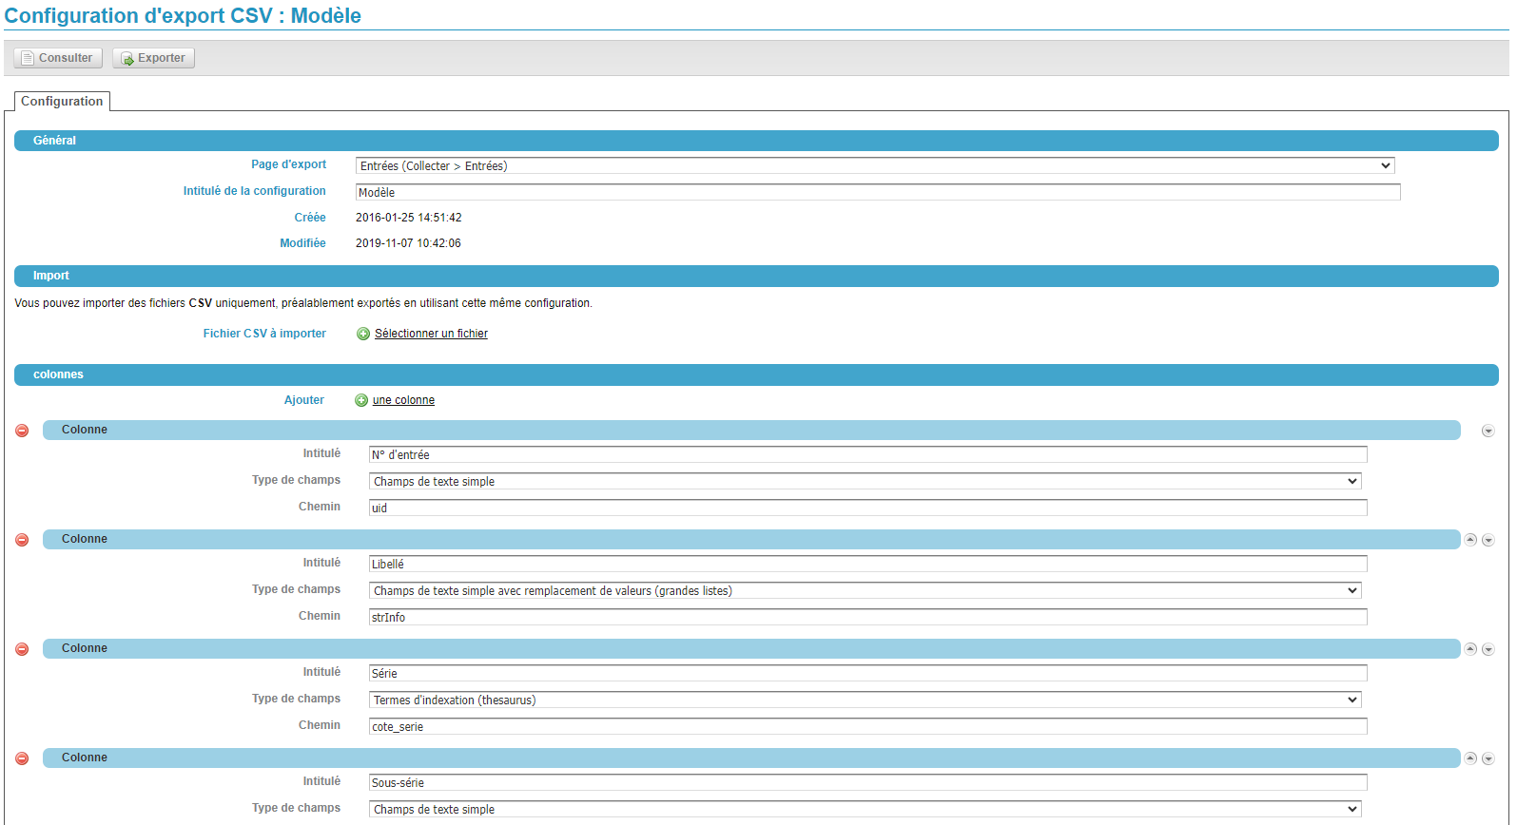
- Brevo : Modèle d’interface de mapping sur le même principe que pour Ligéo. Il y a un système de reconnaissance automatique pour certains champs (email par exemple).
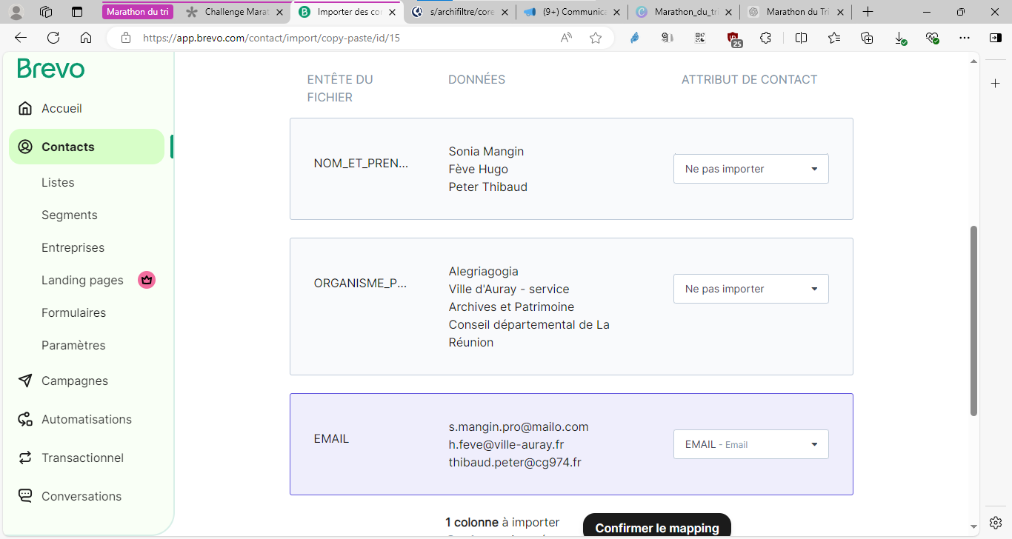
Dans le monde du privé, les outils semblent plus complexes mais ouvrent de nouvelles perspectives:
- ArcGIS : Logiciel de cartographie et d'analyse géospatiale développé par Esri, l'un des principaux fournisseurs de logiciels SIG (Systèmes d'Information Géographique) dans le monde. Permet aux utilisateurs de créer, de visualiser, d'analyser et de partager des données géographiques de manière efficace. On peut importer des métadonnées à partir d'un fichier XML autonome structuré selon un format de métadonnées normalisé. L'import des métadonnées nécessite de faire correspondre les éléments des métadonnées au format normalisé avec les éléments correspondants des métadonnées au format ArcGIS. Utilisation de scripts python pour l’ajout/la modification de métadonnées. => Intéressant pcq import en masse depuis un fichier XML (type manifest) et mapping vers format ArcGIS (qui fait écho à notre mapping vers SEDA).
- Alfresco : l'ETL Connector d'Alfresco est un outil conçu pour faciliter l'intégration et le transfert de données entre Alfresco Content Services (ACS) et d'autres systèmes ou applications. ETL signifie Extract, Transform, Load, ce qui décrit les principales étapes du processus d'intégration des données.Les fonctionnalités et le fonctionnement de l'ETL Connector d'Alfresco peuvent être présentées comme :
  - Extraction (Extract) : L'outil permet d'extraire des données à partir d'Alfresco Content Services, qu'il s'agisse de documents, de métadonnées ou d'autres informations stockées dans le référentiel Alfresco.
  - Transformation (Transform) : Une fois les données extraites, l'ETL Connector d'Alfresco offre des fonctionnalités de transformation pour manipuler, nettoyer ou enrichir les données selon les besoins spécifiques de l'utilisateur ou du système de destination. Cela peut inclure des opérations telles que le mapping de champs, la normalisation des données ou la conversion de formats.
  - Chargement (Load) : Une fois que les données ont été transformées, l'outil permet de les charger dans un autre système ou une autre application, qu'il s'agisse d'une base de données, d'un entrepôt de données ou d'une autre plateforme logicielle.
L'ETL Connector d'Alfresco est souvent utilisé pour intégrer Alfresco Content Services à d'autres applications d'entreprise telles que les systèmes de gestion de contenu (CMS), les outils de gestion des ressources numériques (DAM), les systèmes de gestion de la relation client (CRM) ou les systèmes de gestion de la chaîne d'approvisionnement (SCM). Il permet aux organisations de synchroniser et de partager efficacement les données entre Alfresco et d'autres systèmes, améliorant ainsi la productivité et la collaboration au sein de l'entreprise.
Ce qui nous mène à nous pencher sur l’étude des ELT et ETL qui semblent largement utilisés dans le privé :
- L’ETL permet aux organisations de collecter, nettoyer, transformer et charger efficacement les données afin de les rendre exploitables et utiles pour prendre des décisions éclairées et améliorer les opérations commerciales. Le fonctionnement est néanmoins assez compliqué. Il semble que les utilisateurs passent par des interfaces tel que [Talend](https://www.synaltic.fr/blog/partenaires/talend#:~:text=Talend est une plateforme d,cloud et le Big Data.) et l’ETL Connector d’Alfresco.
=> Piste à éloigner à cause de sa complexité.

Les conclusions de ce benchmark sont présentées dans la rubrique dédiée du PRD.

